**Práctica clases de uso con PlantUml.**

Creo un nuevo archivo PlantUML en IntelliJ:

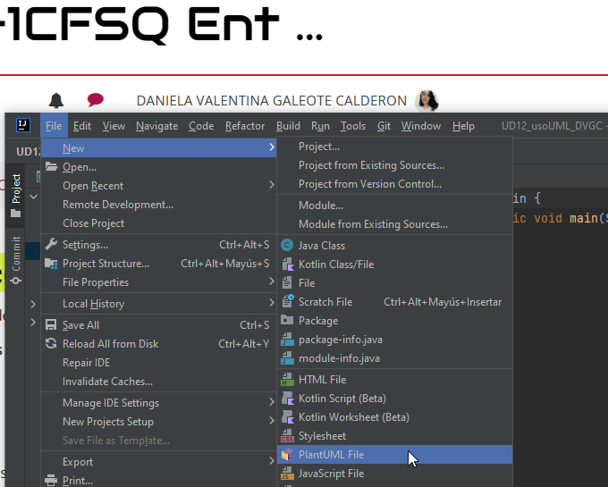

**Actor:** Empiezo creado el primer caso de uso que es un actor, lo implemento con doble punto “:Actor:”

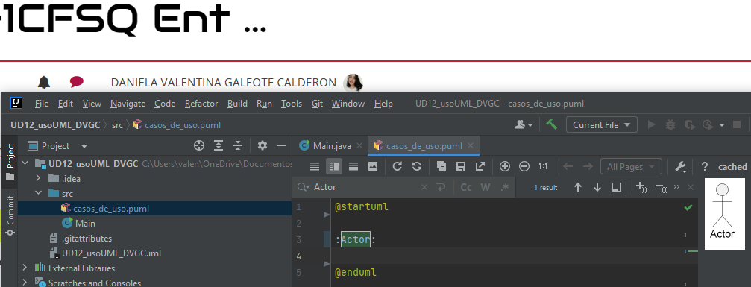



**Caso de uso:** añado un caso de uso poniendo el texto entre paréntesis “(Mostrar menú)”

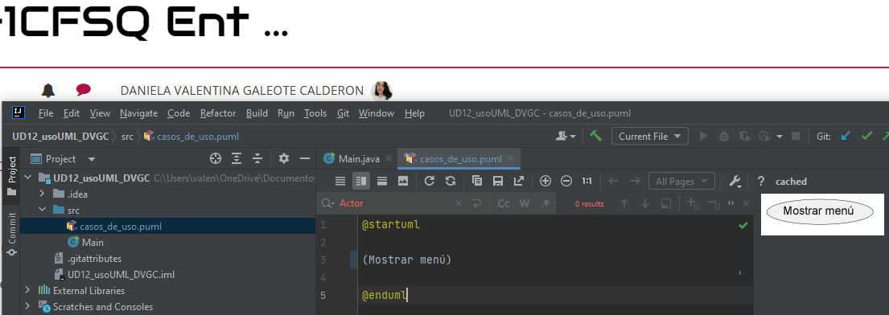



**Asociación:** Para representar la interacción entre los actores y los casos de uso se unen con una línea recta utilizando dos guiones” :Cliente:--(Mostrar menú) “

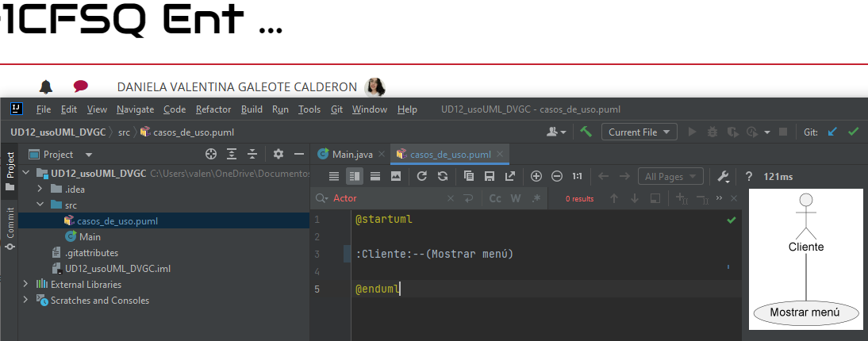

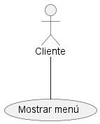

**Sistema:** Para representar el sistema como caja rectangular e incluir dentro de ella los casos soportados se utiliza la palabra ‘rectangle’ seguido de una llave que incluirá los casos de uso y sus alias. Después puedo representar las relaciones con los actores mediante el alias.

rectangle {  
(mostrar menú) as CU1  
(Pedir comida) as CU2  
}  
:Cliente:--CU1  
:Cliente:--CU2  
:Restaurante:--CU1  
:Restaurante:--(Entregar comida)

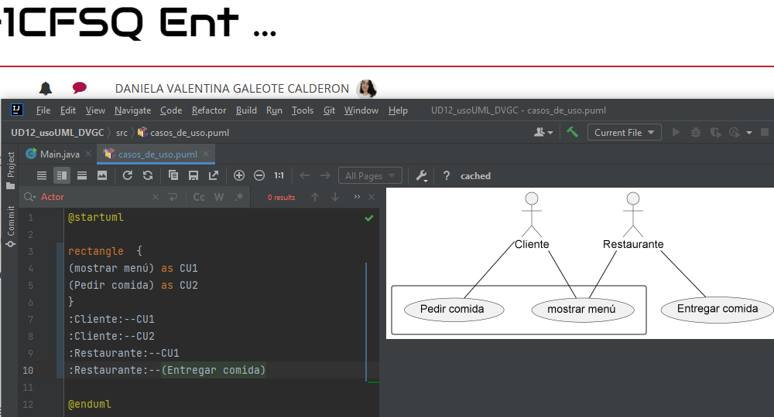

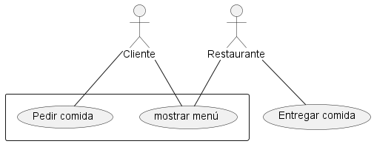

**Inclusión:** Para representar la inclusión de un comportamiento dentro de otro utilizamos la línea discontinua con el estereotipo <<include>>

La línea discontinua se codifica con .> ó -.> y al final de la relación se añade dos puntos para poner el esterotipo :<<include>>

:Cliente:--(Confirmar pedido)  
:Cliente:--(Cancelar pedido)  
(Confirmar pedido)-.>(Devolver cambio):<<include>>  
(Cancelar pedido)-.>(Devolver cambio):<<include>>

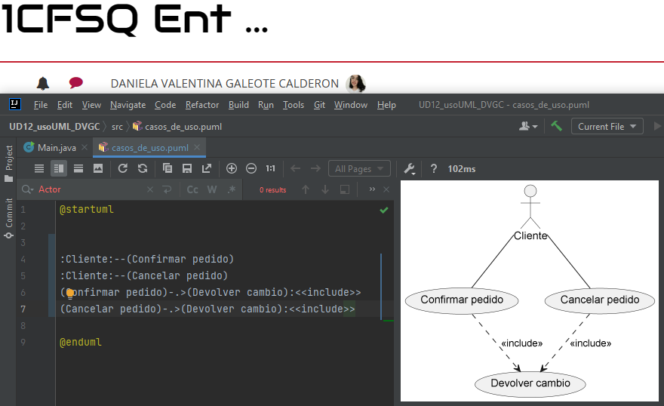

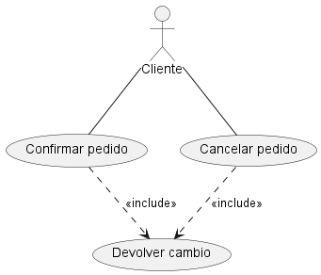

**Extensión:** Se representa con flecha de línea discontinua y el estereotipo <<extend>>

(Acceder)<.(Registrarse):<<extend>>

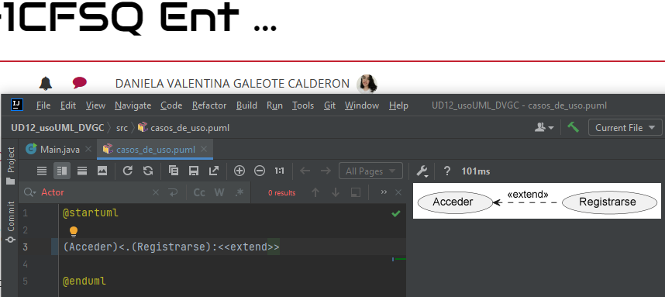



**Generalización:** Se representa con una flecha triangular hueca --|>

(Pagar)<|--(Pagar con tarjeta)  
(Pagar)<|--(Pagar en efectivo)

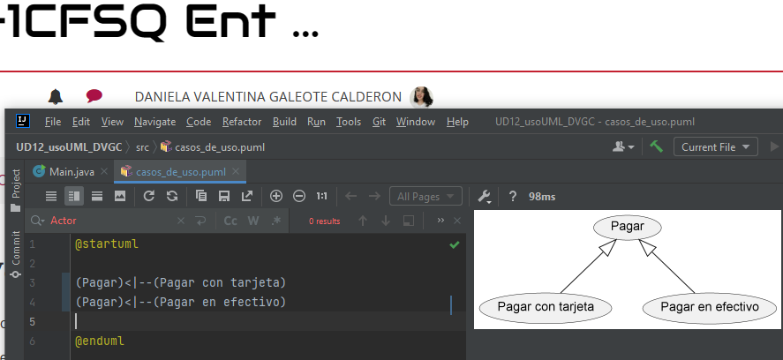

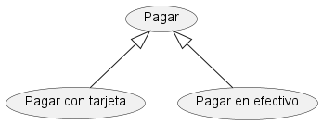

**También se puede hacer con actores:**

:Cliente:-(Reservar vuelo)  
:Cliente VIP:-(Elegir asientos)  
:Cliente:<|--:Cliente VIP:

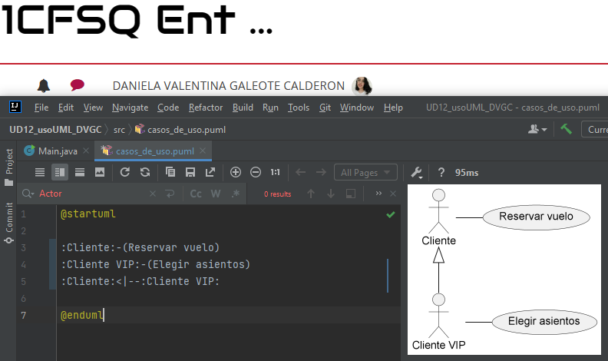

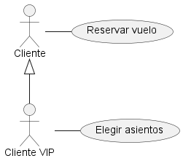

**Ejemplos:**

**La máquina de café:**

:Cliente:--(Meter dinero)  
:Cliente:--(Pedir azucar)  
:Cliente:--(Pedir producto)  
:Cliente:--(Cancelar)  
(Pedir producto)-.>(Devolver dinero):<<include>>  
(Cancelar)-.>(Devolver dinero):<<include>>

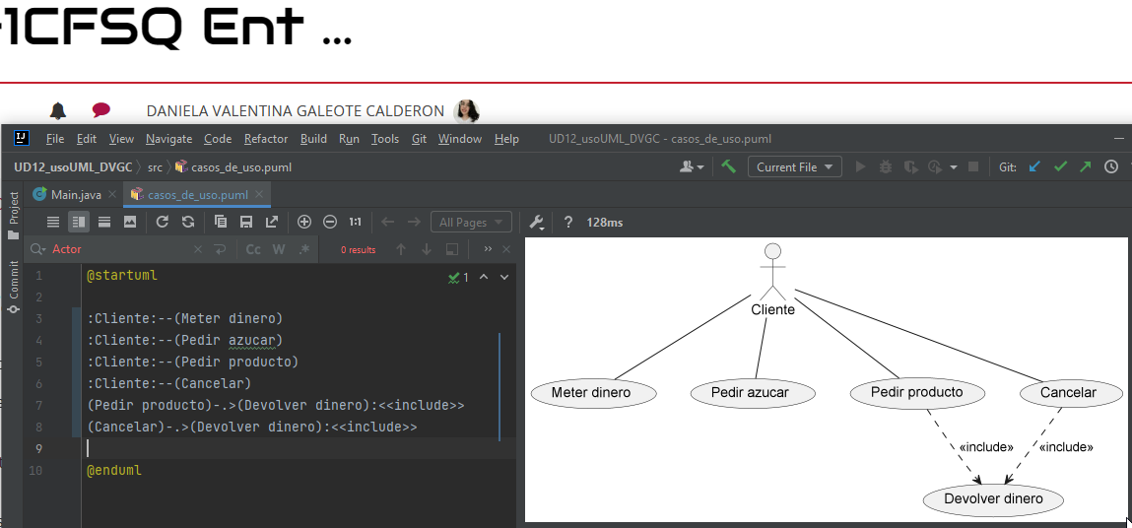

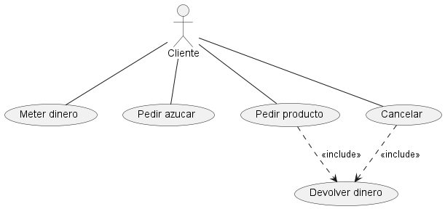

**Tienda en Internet:**

:new Actor:--(Identificarse)  
:new Actor:--(Pagar)  
:new Actor:--(Elegir mensajero)  
:new Actor:--(Confirmar)  
(Identificarse)<--(Registrarse):<<extend>>  
(Pagar)<|--(Pagar con tarjeta)  
(Pagar)<|--(Pagar con transferencia)

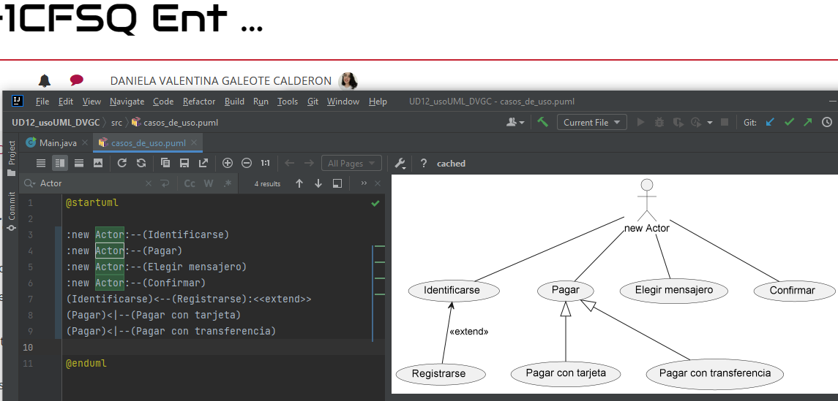

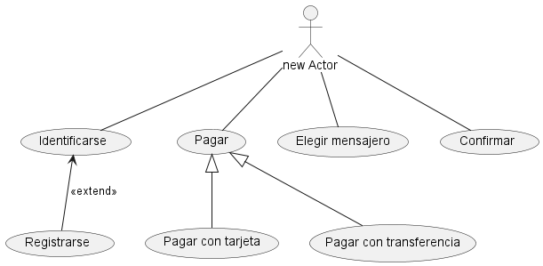

**Ejemplo: Usuarios y administradores:**

He añadido la línea “left to right direction” para que el diagrama se visualice de izquierda a derecha

left to right direction  
:Usuario:--(Iniciar sesion)  
:Usuario:--(Recuperar contraseña)  
:Usuario:--(Modificar contraseña)  
:Usuario:--(Cerrar sesion)  
:Administrador:--(Registrar un usuario)  
:Administrador:--(Instalar programa)  
:Usuario:<|-:Administrador:

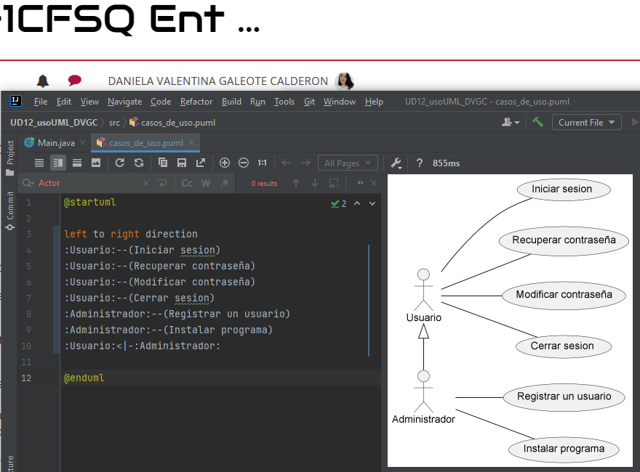

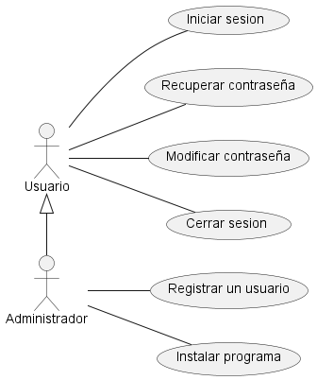

**Ejemplo: Puesto fronterizo**

:Ciudadano:-(Registrar entrada)  
:Ciudadano extranjero:-(Tomar huellas)  
:Ciudadano:<|--:Ciudadano extranjero:  
(Registrar entrada)<-.(Tomar huellas):<<extend>>

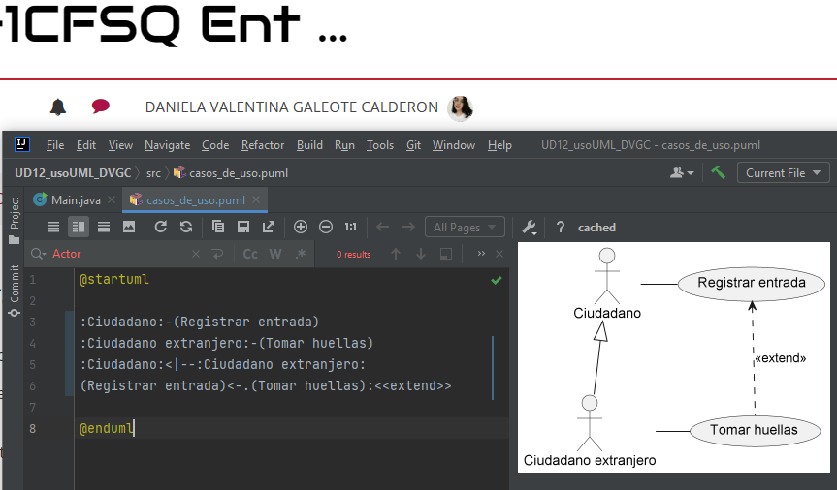

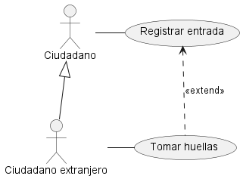

**Punto de extensión**

-Modifico el aspecto de los casos de uso con skinparam

-BackgroundColor para el color de fondo y BorderColor para el color del borde

-También modifico el color de las flechas con skimparam ArrowColor

-Para añadir una línea en mitad del caso de uso, lo utilizo en el formato alias con Usecase UC1 as “ “ y añado un salto de línea más dos guiones para marcar que ahí se visualizará una división.

-Finalmente para añadir la nota a el punto de extensión la coloco a la izquierda de la relación con “note left on link” , añado una división de la misma forma con dos guiones y termino la nota con “end note”

skinparam usecase {  
BackgroundColor Technology  
BorderColor DarkCyan  
}  
  
skinparam arrow {  
ArrowColor DarkCyan  
}  
Usecase UC1 as "Sacar dinero  
--  
+solicitud hecha"  
Usecase UC2 as "Retener tarjeta  
  
"  
UC1 <- UC2:<<Extend>>  
note left on link  
Descripción  
--  
Condición:  
 {historia sospechosa}  
punto de extensión:  
 solicitud hecha  
end note

